План-конспект занятия по теме: «Порхающие цветы».

ПЛАН ЗАНЯТИЯ

Тема: «Порхающие цветы».
Продолжительность занятия: 45 минут.
Цель занятия: совершенствовать умение работать с бисером и проволокой путем простого низания.

Задачи:
Образовательная: закреплять умения и навыки в изображении бисером насекомых.
Развивающая: развитие творческих способностей, самостоятельности.
Воспитательная: воспитать в детях художественного-эстетический вкуса, образное видение, терпение и аккуратность, умений работать в коллективе, любовь к природе.

Оборудование:
- схемы (на доске и на партах);
- небольшая выставка цветов и бабочек, готовые изделия;
- цветовые схемы;
- бисер и проволока, ножницы, линейка, тарелочки;
- музыкальное сопровождение
ХОД ЗАНЯТИЯ
Организационный момент:
Дети заходят в кабинет, проходят к своим рабочим местам.
-заполнение журнала;
- Проверка готовности детей к занятию, наличие необходимых материалов и инструментов;
- Мотивация учебной деятельности учащихся.
Вводная часть:
Педагог: Сегодня состоится очередное занятие в нашем кружке «Волшебный бисер». На этом занятии мы будем мастерить работу по выполнению панно «Порхающие цветы». Внимательно послушайте и отгадайте загадку:
Их видимо – невидимо,
Не сосчитаешь их!
И кто их только выдумал-
Весёлых озорных?
Должно быть оторвали
От неба лоскуток,
Чуть-чуть поколдовали
И сделали ……(цветок)

Цветы - удивительные создания природы!
У всех без исключения народов мира они являются символами красоты.
С помощью цветов люди выражают свои чувства.
Цветы и букеты дарят родным, любимым, на юбилеи и праздники.
Цветы бросают победителям, вплетают в венки, украшают свои дома.
Художники рисуют цветы, а поэты слагают о них стихи.
Кажется, природа создала цветы специально, чтобы люди могли ими любоваться.
На прошлом занятие мы выполнили основную часть работы: сплели соцветия цветка ромашки, подобрали к ней фон, а сейчас будем выполнять листья и сборку ромашки. Что нам нужно для выполнения работы? (ответы детей). Правильно бисер, проволока и ножницы. Важно лишь выполнять детали аккуратно и придерживаясь схемы. Предварительно давайте вспомним наши правила работы:
· Как правильно передаем ножницы?
· Как работаем с проволокой? (т.д.)
Я думаю, что в нашей работе вам потребуется ваше терпение и ваша усидчивость. И если вы запасетесь этими качествами, то с работой справитесь обязательно. Вы обратили внимание, что у вас на столе лежат карточки - схемы (приложение) поэтапного выполнения нашего изделия. Для работы нам понадобится бисер, также проволока для лепестков, более жесткая проволока для каркаса, нитка, клей ПВА, кисточка.
«Полдела сделано –
И в этом нет сомненья –
Коль ты сумеешь
Запастись терпеньем».
Я думаю, у вас все получится. Если у вас возникнут вопросы или затруднения вы можете обратиться ко мне. (практическая работа)
Молодцы ребята у вас получился прекрасный цветок.
Я сейчас загадаю вам загадку, а вы скажете мне, какое насекомое мы будем плести для нашего панно.
Над цветочками порхает,
Кто красавицу не знает?
Ее крылья расписные,
Ее танцы заводные.
Только очень беззащитна,
Совершенно безобидна.
Не спеши ее пугать,
Слабых надо защищать.
(Бабочка)
Дополнительно можно использовать в качестве подсказки ещё одну загадку:
Утро... Весь в цветах лужочек...
Но смотри: один цветочек
Вдруг вспорхнул – и полетел,
И опять на кустик сел!
Удивительный цветок:
Ножки, глазки, стебелёк,
Между крыльев – складочка
Да ведь это ж...(Бабочка).
Педагог: Молодцы! Правильно, мы будем плести бабочку. Смотрите, какая красавица прилетела к нам. (На доску вывешивается большая игрушка – бабочка). Она будет наблюдать за вашей работой. Бабочка приготовила сюрприз, о котором можно будет узнать только в конце занятия.
Теперь нужно выбрать форму, цвет и место для бабочки. Вам предлагается на выбор насколько схем разной сложности. (Рисунок 1)
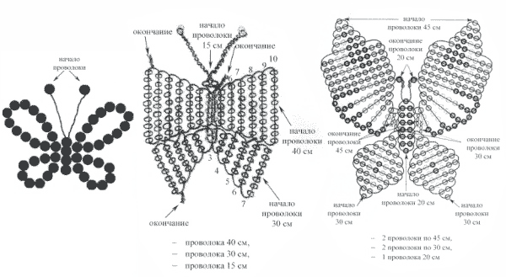
Схемы черно-белые, потому что цвет для своей бабочки вы выберете сами. Давайте вспомним, какие бывают цвета и как они могут сочетаться между собой.
Дети: Цвета бывают основные, их семь (красный, оранжевый, желтый, зеленый, голубой, синий, фиолетовый). Они могут быть насыщенными и осветленными. У них есть еще одно название – хроматические. Еще есть ахроматические цвета. Это: белый, серый, черный.
Педагог: Молодцы! Остается добавить, что остальные цвета в природе получаются путем смешивания основных хроматических цветов. Бабочка принесла вам цветные подсказки, так как качество изделия из бисера во многом зависит от выбранной цветовой гаммы. Цвета необходимо выбирать в гармонии друг с другом. Хочу напомнить, что гармония цветом делится на гармонию родственных цветов и гармонию контрастных цветов. Гармония родственных цветов имеет три разновидности: одноцветную преобладающую, аналогичную.
В это время на доску прикрепляются изображения называемых сочетаний. (Рисунок 2)
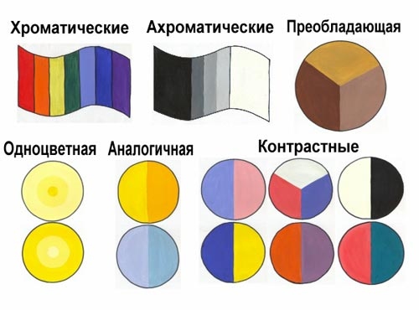
Для того, чтобы ваши работы после полного завершения смотрелись красиво, бабочка предлагает вам воспользоваться её подсказками сочетаний и желает удачи.
Итак, давайте приступим к выполнению работы. Перед началом работы мы немного разогреем наши руки.
Разминка. Пальчиковая гимнастика «Бабочка»
– Руки скрестить в запястьях и прижать ладони тыльной стороной друг к другу, выпрямить пальцы. Бабочка сложила крылья. А теперь бабочка слетает с цветка. Ладони остаются выпрямленными и напряженными, пальцы не сгибаются. Взмах крыльев осуществляется только лёгким, но резким движением в запястьях. Когда полёт окончен, бабочка вновь садится на цветок и складывает крылья.
Практическая часть
-Разбор схем в индивидуальном порядке.
-Самостоятельная работа детей (учащиеся берут необходимый бисер, кусочки проволоки нужной длины и начинают нанизывать бисер на проволоку согласно выбранному алгоритму выполнения изделия).
Самостоятельная работа идет под музыкальное сопровождение.
Динамическая пауза (через 10 – 15 минут после начала работы).
Педагог: Ребята, давайте на несколько секунд представим себе, что цветок и бабочка, сделанные из бисера могут ожить…
Спал цветок (дети сидят, сложа руки)
И вдруг проснулся (встали)
Встрепенулся (наклоны влево – вправо; руки свободно опущены)
Потянулся (поднимают руки, тянутся вверх, встав на носочки)
Взвился вверх (движения кистями рук вперёд – назад)
И полетел (руки в стороны, повороты туловища влево – вправо)
Солнце утром лишь проснётся (повороты вокруг себя на месте)
Бабочка кружит и вьётся (имитация взмахов крыльев бабочки).
– Садимся и продолжаем работать.
Творческая работа
Общение с детьми. В ходе работы воспитатель сообщает учащимся краткие информационные сведения из жизни бабочек, например, сколько видов бабочек существует, какие из них есть в нашем районе, какая бабочка является самой крупной. Оформление изделия (дети собирают детали изделия «бабочка» в одно целое, а готовые изделия с помощью педагога помещают к цветку).
Гимнастика для глаз
Педагог: Ребята, наша бабочка предлагает поиграть в игру. Давайте одним взглядом посмотрим туда, куда просит бабочка. Голову постарайтесь не поворачивать. Представьте, что она с доски перелетела на потолок, затем опустилась на пол, а теперь – на стену справа. Посидела на ней немного и выпорхнула в окно, полетала там чуть-чуть и вернулась на место. Давайте полюбуемся нашей красавицей. (Дети взглядом скользят по контуру бабочки по часовой стрелке и против часовой стрелки).
Анализ работы. Подведение итогов занятия
Педагог отмечает «+» и «–» работ учащихся, интересуется, кому занятие понравилось и наоборот, кто и с какими трудностями столкнулся при изготовлении изделий. Если ребята полностью завершили работу над изготовлением панно, то организуется выставка работ.
Педагог: Итак, мы подвели итоги, теперь обещанный бабочкой сюрприз. (Дети получают ластики в форме бабочки). На следующем занятии мы завершим создание панно «Порхающие цветы» полностью. Вы сегодня молодцы постарались от души, добросовестно выполняя задания.

Радости вам всем
Хочу я пожелать…
Пусть будет солнышко, в судьбе,
На сердце благодать!

Пусть улыбаются цветы, вам всем
Со всех сторон
И пусть сбываются мечты
С улыбкой и теплом!

Мне очень было приятно с вами работать. Занятие окончено.
Приводим рабочие места в порядок.
До свидания!

